**Опасности зимы.**

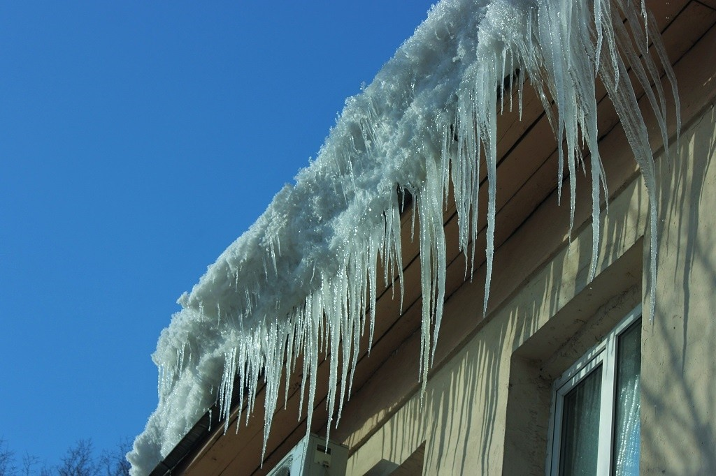

За окном снежная и морозная зима. Все с нетерпеньем ждали снега, ведь покататься на санках, лыжах, слепить снеговика, поиграть в снежки – главное зимнее развлечение, приносящее море положительных эмоций. Однако многие столкнулись с проблемой – необходимостью расчищать дорожки и проезды от снега. И если жителям многоквартирных домов в этом помогают коммунальщики, то эта задача ложиться на плечи владельцев частных домов.

Расчистка дорожек и проездов очевидная для всех задача, то вот о расчистке крыш от снега многие забывают, ошибочно считая, что правильно сконструированная кровля в очистке от снега не нуждается. Заснеженные крыши домов для нас привычное явление, многие эти огромные пушистые белые шапки считают достаточно привлекательными, забывая о том, что они таят реальную угрозу для жизни и здоровья человека. Горсть снега кажется совсем невесомой, но накапливаясь на крыше большой площади, снежная шапка может весить сотни килограммов, вызываю своим весом нарушение целостности или полное разрушение кровельных покрытий и конструкций. Все известны случаи, когда под весом снега разрушались здания, навесы, торговые комплексы. Стоит сказать также о том, что залежи снега могут спровоцировать порчу кровли (гниение материала) и дать течь во время таяния. Но самое страшное то, что из-за тяжелого снега кровля может потрескаться, следствием чего может стать сход снежных масс. Заледеневшие, покрывшиеся толстым слоем снега крыши зачастую ведут себя неожиданно – в оттепель снежная шапка тает, набирая в себя дополнительную мощь в виде воды, и, сползая с крыши, падает на прохожих, на стоящие рядом машины, проваливается сквозь кровлю.

В период кратковременных оттепелей возникает новая опасность – снег на крышах начинает подтаивать, вызывая появление сосулек, свисающих с крыш. Со временем размер сосулек увеличивается, и, не выдерживая собственного веса, падают вниз. Упав с крыши здания, они нередко причиняют травмы прохожим, а иногда приводят и к летальным исходам. Под тяжестью сосулек могут обрываться электропровода, ломаться конструкции зданий и сооружений.

Чтобы избежать опасности, спасатели рекомендуют, не подходить близко к стенам зданий, обращать внимание на скопление снежных масс и сосулек на крышах и обходить места возможного их обрушения. Двигаться лучше по внешней стороне тротуара, стоя внизу, держитесь подальше от козырьков крыш зданий, чтобы не попасть под удар падающих сосулек. Если во время движения вы услышали наверху подозрительный шум, не останавливайтесь, не поднимайте голову вверх и как можно быстрее прижмитесь к стене, возможно, это сход снега. Не оставляйте машины вблизи зданий и сооружений, на карнизах которых образовались сосульки и нависание снега. Обходите стороной места возле водостоков – там чаще всего образуются сосульки.